ΠΑΓΚΥΠΡΙΟ ΛΥΚΕΙΟ ΛΑΡΝΑΚΑΣ
ΣΥΝΤΟΝΙΣΤΙΚΟ ΣΧΟΛΕΙΟ ΠΟΛΗΣ ΚΑΙ ΕΠΑΡΧΙΑΣ ΛΑΡΝΑΚΑΣ
Λεωφ. Γρ. Αυξεντίου 28-30
ΤΗΛ.: 24652343 / 24625185
FAX: 24623028
6021 ΛΑΡΝΑΚΑ
Email: lyk-pagkyprio-lar@schools.ac.cy

15 Οκτωβρίου 2024

Προς
Καθηγητές Φυσικής Αγωγής
Σχολείων Μέσης Γενικής,
Μέσης Τεχνικής και Επαγγελματικής Εκπαίδευσης
και Ιδιωτικής Εκπαίδευσης
Λάρνακα

Θέμα: Ενδοσχολικός Αγώνας Δρόμου σε Ανώμαλο Έδαφος

Ο Περιφερειακός Δρόμος σε ανώμαλο έδαφος δε θα πραγματοποιηθεί λόγω της διεξαγωγής του Παγκύπριου «ΔΡΟΜΟΥ ΥΓΕΙΑΣ» στη Λάρνακα.

Κριτήριο επιλογής των αθλητών και αθλητριών που θα συμμετέχουν στο «ΔΡΟΜΟ ΥΓΕΙΑΣ» θα είναι ο ενδοσχολικός αγώνας δρόμου σε ανώμαλο έδαφος.

Γυμνάσια: Αγόρια/Κορίτσια 1500μ.
Λύκεια: Αγόρια/Κορίτσια 3000μ.

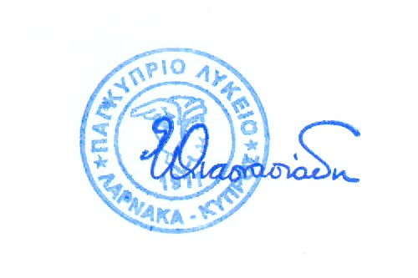

Έλενα Αναστασιάδη Ανδρέας Κάππελος



Συντονίστρια Διευθύντρια Πρόεδρος Επιτροπής
Επαρχίας Λάρνακας Ε.Ο.Ε.Σ.Α Λάρνακας

